|  |
| --- |
| **Dự án phát triển phần mềm quản lý hệ thống xe buýt Smart Bus** |

|  |  |  |
| --- | --- | --- |
| Date | Services Performed By: | Services Performed For |
| 12/11/2021 | O_ComChien_5 | Smart Bus |

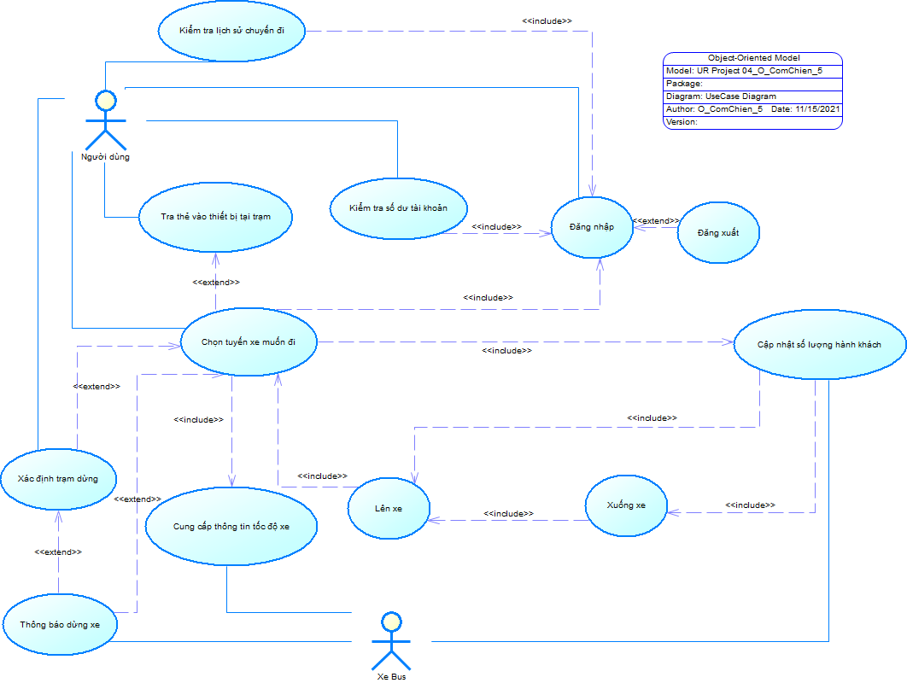

|  |
| --- |
| **Dự án phát triển phần mềm quản lý hệ thống xe buýt Smart Bus** |

|  |  |  |
| --- | --- | --- |
| Date | Services Performed By: | Services Performed For |
| 12/11/2021 | O_ComChien_5 | Smart Bus |

|  |  |  |
| --- | --- | --- |
| **Use Case Name:** Xác định trạm dừng (Đạt) | **ID: USC1** | **Importance level:** High |
| **Primary Actor:** Người dùng | **Use case Type:** Detail, essential | |
| **Stackholders & Interest:**  Người dùng - Thực hiện quá trình xác định trạm dừng | | |
| **Brief Description:** Usecase này mô tả cách người dùng xác định trạm dừng | | |
| **Trigger**: Người chọn vé có thể xác định trạm dừng trước khi lên xe hoặc sau khi lên xe  **Type**: External | | |
| **Relationship:**   1. **Association:** Người dùng 2. **Include:** (none) 3. **Extend:** Chọn tuyến xe muốn đi 4. **Generalization:** (none) | | |
| **Normal Flow of Events:**   1. Người dùng xác định trạm dừng trên ứng dụng hoặc thiết bị ở trạm 2. Hệ thống sẽ hiển thị các chuyến xe phù hợp 3. Hoặc người dùng có thể lên xe trước và dùng điện thoại xác định trạm dừng sau | | |
| **Alternate/Exceptional flows:**   * 2a. Sau 20 phút sẽ cập nhật danh sách các chuyến xe thích hợp cho trạm dừng * 3a. Sau khi lên xe hệ thống sẽ gửi các trạm dừng của chuyến xe đó * Những trường hợp hệ thống lỗi thì sẽ mất kết nối và hệ thống báo lỗi. | | |

|  |
| --- |
| **Dự án phát triển phần mềm quản lý hệ thống xe buýt Smart Bus** |

|  |  |  |
| --- | --- | --- |
| Date | Services Performed By: | Services Performed For |
| 12/11/2021 | O_ComChien_5 | Smart Bus |

|  |  |  |
| --- | --- | --- |
| **Use Case Name:** Cập nhật số lượng khách hàng (Đạt) | **ID:** USC2 | **Importance level:** High |
| **Primary Actor:** Xe Bus | **Use case Type:** Detail, essential | |
| **Stackholders & Interest:**  Xe Bus - thực hiện quá trình cung cấp số lượng hành khách của xe bus đó cho hệ thống người dùng | | |
| **Brief Description:** Usecase này mô tả cách hệ thống xe bus cung cấp sộ lượng hành khách | | |
| **Trigger:** Xe Bus cung cấp số lượng hành khách mỗi khi có người quét thiết bị khi lên xuống để các thiết bị người dùng biết xe đó còn bao nhiêu chỗ  **Type:** External | | |
| **Relationship:**   * **Association:** Xe Bus * **Include:** Lên xe, Xuống xe * **Extend:** (none) * **Generallization:** (none) | | |
| **Normal Flow of Events:**   1. Sau khi chọn tuyến xe 2. Hệ thống sẽ cập nhật số lượng khách hàng 3. Hệ thống gửi đến cho người dùng biết là còn bao nhiêu chỗ trên xe 4. Hệ thống sẽ cập nhật số lượng hành khách khi có người lên và xuống xe | | |
| **Alternate/Exceptional flows:**   * 3a. Trường hợp xe không còn chỗ mà người dùng vẫn muốn chọn vẫn được nhưng sẽ phải đứng * 4a. Trường hợp có những người dùng không quẹt thẻ khi xuống thì hệ thống sẽ không cập nhật, nhưng tài xế có thể tự mình cập nhật nếu cần thiết | | |

|  |  |
| --- | --- |
| **Dự án phát triển phần mềm quản lý hệ thống xe buýt Smart Bus** |  |

|  |  |  |
| --- | --- | --- |
| Date | Services Performed By: | Services Performed For |
| 12/11/2021 | O_ComChien_5 | Smart Bus |

|  |  |  |
| --- | --- | --- |
| **Use Case Name:** Cung cấp thông tin tốc độ xe (Hạnh) | **ID:** USC3 | **Importance level:** High |
| **Primary Actor:** Xe Bus | **Use case Type:** Detail, essential | |
| **Stackholders & Interest:**  Xe Bus - thực hiện quá trình cung cấp thông tin về tốc độ của xe bus đó cho hệ thống người dùng | | |
| **Brief Description:** Cung cấp thông tin về tốc độ hiện hành của xe để hệ thống có thể ước tính thời gian đến các trạm của xe buýt. | | |
| **Trigger:** Người dùng xem thông tin về tốc độ hiện hành của xe.  **Type:** External | | |
| **Relationship:**   * **Association:** Xe Bus * **Include:** (none) * **Extend:** (none) * **Generallization:** (none) | | |
| **Normal Flow of Events:**   1. Sau khi chọn tuyến xe 2. Hệ thống sẽ gửi thông tin tốc độ xe cho người dùng 3. Khách có thể xem ước tính thời gian đến các trạm của xe buýt trên điện thoại nhờ tính năng tính tốc độ hiện hành của thiết bị trên xe. 4. Sau khi xác nhận tuyến xe đó, hệ thống gửi thông tin tới thiết bị của tài xế để dừng lại | | |
| **Alternate/Exceptional flows:**   * 2a: Trường hợp này chỉ là ước lượng tốc độ nên có thể không chính xác\ * 4a: Sau khi tài xế nhận được thông tin sẽ gửi cho người dùng thông báo yêu cầu người dùng chờ trong bao lâu theo tốc độ hiện tại | | |

|  |  |  |
| --- | --- | --- |
| Date | Services Performed By: | Services Performed For |
| 12/11/2021 | O_ComChien_5 | Smart Bus |

|  |
| --- |
| **Dự án phát triển phần mềm quản lý hệ thống xe buýt Smart Bus** |

|  |  |  |
| --- | --- | --- |
| **Use Case Name:** Tra thẻ vào thiết bị tại trạm (Hạnh) | **ID:** USC4 | **Importance level:** High |
| **Primary Actor:** Người dùng | **Use case Type:** Detail, essential | |
| **Stackholders & Interest:**  Người dùng – thực hiện quá trinh quét thẻ | | |
| **Brief Description:** Nếu người dùng sử dụng thẻ thì họ có thể quét thẻ trên trạm để cung cấp thông tin cho hệ thống tuyến xe muốn đi và trạm muốn dừng. | | |
| **Trigger:** Người dùngquét thẻ tại thiết bị tại trạm  **Type:** Internal | | |
| **Relationship:**   * **Association:** Người dùng * **Include:** (None) * **Extend:** (none) * **Generaliztion:** (none) | | |
| **Normal Flow of Events:**   1. Người dùng quét thẻ tại thiết bị tại trạm 2. Người dùng nhập mã PIN 3. Cung cấp thông tin cho hệ thống tuyến xe muốn đi và trạm muốn dừng. | | |
| **Alternate/Exceptional flows:**   * 1a. Những trường hợp thiết bị quét không nhận dạng được thẻ, yêu cầu người dùng kiểm tra lại thẻ. * 2a. Nếu nhập mã PIN sai quá 5 lần hệ thống sẽ khoá thẻ, muốn mở lại phải liên hệ với hệ thống | | |

|  |  |
| --- | --- |
| **Dự án phát triển phần mềm quản lý hệ thống xe buýt Smart Bus** |  |

|  |  |  |
| --- | --- | --- |
| Date | Services Performed By: | Services Performed For |
| 12/11/2021 | O_ComChien_5 | Smart Bus |

|  |  |  |
| --- | --- | --- |
| **Use Case Name:** Kiểm tra lịch sử chuyến đi (Linh) | **ID:** USC5 | **Importance level:** Nomal |
| **Primary Actor:** Người dùng | **Use case Type:** Detail, essential | |
| **Stackholders & Interest:**  Người dùng – Thực hiện quá trình kiểm tra lịch sử chuyến đi | | |
| **Brief Description:** Usecase này mô tả quá trình cách người dùng thực hiện kiểm tra lịch sử chuyến đi. | | |
| **Trigger:** Người dùng chọndòng thời gian, địa điểm để kiểm tra lịch sử chuyến đi mà người dùng muốn  **Type:** External | | |
| **Relationship:**   * **Association:** Người dùng * **Include:** Đăng nhập * **Extend:** (none) * **Generaliztion:** (none) | | |
| **Normal Flow of Events:**   1. Người dùng bấm chọn xem lịch sử chuyến đi 2. Ứng dụng hiển thị danh sách các chuyến đi bao gồm thời gian, mã số xe, trạm bắt đầu, trạm kết thúc. | | |
| **Alternate/Exceptional flows:**   * 1a. Nếu là người dùng mới thì danh sách chuyến đi sẽ hiện “Chưa đi chuyến đi nào” * Trường hợp hệ thống lỗi sẽ hiển thị thông báo lỗi. | | |

|  |
| --- |
| **Dự án phát triển phần mềm quản lý hệ thống xe buýt Smart Bus** |

|  |  |  |
| --- | --- | --- |
| Date | Services Performed By: | Services Performed For |
| 12/11/2021 | O_ComChien_5 | Smart Bus |

|  |  |  |
| --- | --- | --- |
| **Use Case Name:** Kiểm tra số dư tài khoản (Linh) | **ID:** USC6 | **Importance level:** High |
| **Primary Actor:** Người dùng | **Use case Type:** Detail, essential | |
| **Stackholders & Interest:**  Người dùng – Thực hiện quá trình kiểm tra số dư tài khoản. | | |
| **Brief Description:** Use case này mô tả cáchngười dùng kiểm tra số dư tài khoản. | | |
| **Trigger:** Người dùng đăng nhập tài khoản để kiểm tra số dư tài khoản.  **Type:** Internal | | |
| **Relationship:**   * Association**:** Người dùng * Include**:** Đăng nhập * **Extend:** (none) * **Generallization:** (none) | | |
| **Normal Flow of Events:**   * + - 1. Người dùng chọn phần thông tin tài khoản hay thông tin thẻ để xem chi tiết về số dư khả dụng tính đến thời điểm hiện tại. | | |
| **Alternate/Exceptional flows:**   * Những trường hợp hệ thống lỗi thì sẽ mất kết nối và hệ thống báo lỗi. | | |

|  |
| --- |
| **Dự án phát triển phần mềm quản lý hệ thống xe buýt Smart Bus** |

|  |  |  |
| --- | --- | --- |
| Date | Services Performed By: | Services Performed For |
| 09/10/2021 | O_ComChien_5 | Smart Bus |

|  |  |  |
| --- | --- | --- |
| **Use Case Name:** Chọn tuyến xe muốn đi (Vi) | **ID:** USC7 | **Importance level:** High |
| **Primary Actor:** Người dùng | **Use case Type:** Detail, essential | |
| **Stackholders & Interest:**  Người dùng – thực hiện quá trình chọn chuyến xe muốn đi | | |
| **Brief Description: Use case mô tả lại quá trình chọn chuyến đi của người dùng** | | |
| **Trigger:** Người dùng thao tác trên hệ thống và chọn tuyến xe muốn đi  **Type:** External | | |
| **Relationship:**   * **Association:** Người dùng * **Include:** Đăng nhập, Cung cấp số lượng hành khách khách, Cung cấp thông tin tốc độ xe * **Extend:** Tra thẻ vào thiết bị tại trạm * **Generallization:** (none) | | |
| **Normal Flow of Events:**   1. Xem thông tin các chuyến xe đi qua trạm đó. Thông tin sẽ hiển thị thời gian ước tính xe sắp tới và số lượng khách trên xe đó 2. Sau khi xem thông tin, khách có thể chọn chuyến xe mà mình muốn đi | | |
| **Alternate/Exceptional flows:**   * 1a.Những trường hợp hệ thống lỗi thì sẽ mất kết nối và hiện thông báo lỗi * 1b. Hệ thống có thể ước tính thời gian bị lệch vài phút vì tốc độ xe và tinh trạng giao thông hay bị thay đổi * 2a. Khi người dùng chọn chuyến xe mà chuyến xe đó đã đủ số lượng người (không còn chỗ ngồi) hệ thống sẽ thông báo để người dùng chọn chuyến xe khác | | |

|  |
| --- |
| **Dự án phát triển phần mềm quản lý hệ thống xe buýt Smart Bus** |

|  |  |  |
| --- | --- | --- |
| Date | Services Performed By: | Services Performed For |
| 12/11/2021 | O_ComChien_5 | Smart Bus |

|  |  |  |
| --- | --- | --- |
| **Use Case Name:** Lên xe (Trung) | **ID:** USC8 | **Importance level:** High |
| **Primary Actor:** Người dùng | **Use case Type:** | |
| **Stackholders & Interest:**  Người dùng – thực hiện quá trình lên xe | | |
| **Brief Description:** Use case mô tả lại quá trình lên xe của người dùng | | |
| **Trigger:** Người dùng lên xe và quẹt thẻ tại cửa xe  **Type: External** | | |
| **Relationship:**   * **Association:** Người dùng * **Include:** Chọn chuyến xe muốn đi * **Extend:** (none) * **Generallization:** (none) | | |
| **Normal Flow of Events:**   1. Người dùng lên xe 2. Khi vừa lên xe người dùng sử dụng điện thoại hoặc thẻ quét chạm vào thiết bị ở cửa xe 3. Thiết bị sẽ đọc thông tin mã khách hàng và thông báo số tiền hiện có trong tài khoản của họ | | |
| **Alternate/Exceptional flows:**   * 3a. Những trường hợp thiết bị quét không nhận dạng được thẻ hoặc điện thoại, yêu cầu người dùng kiểm tra lại điện thoại, thẻ hoặc báo với tài xế để được cập nhật thông tin | | |

|  |
| --- |
| **Dự án phát triển phần mềm quản lý hệ thống xe buýt Smart Bus** |

|  |  |  |
| --- | --- | --- |
| Date | Services Performed By: | Services Performed For |
| 12/11/2021 | O_ComChien_5 | Smart Bus |

|  |  |  |
| --- | --- | --- |
| **Use Case Name:** Xuống xe (Trung) | **ID:** USC9 | **Importance level:** High |
| **Primary Actor:** Người dùng | **Use case Type:**  Detail, essential | |
| **Stackholders & Interest:**  Người dùng – thực hiện quá trinh xuống xe | | |
| **Brief Description: Use case mô tả lại quá trình xuống xe của người dùng** | | |
| **Trigger:** **Người dùng xuống xe và quẹt thẻ tại cửa xe**  **Type: External** | | |
| **Relationship:**   * **Association:** Người dùng * **Include:** Lên xe * **Extend:** (none) * **Generallization:** (none) | | |
| **Normal Flow of Events:**   1. Xe dừng tại trạm 2. Khi chuẩn bị xuống xe người dùng sử dụng điện thoại hoặc thẻ quét chạm vào thiết bị ở cửa xe 3. Hệ thống sẽ trừ tiền trong tài khoản của họ, nếu người dùng đi ít hơn ½ đoạn đường thì hệ thống sẽ trừ ½ giá tuyến 4. Người dùng xuống xe | | |
| **Alternate/Exceptional flows:**   * 2a. Trường hợp người dùng không quét thông tin trước khi xuống thì tài khoản của họ sẽ bị trừ số tiền toàn chuyến đi * 3a. Những trường hợp thiết bị quét không nhận dạng được thẻ hoặc điện thoại, yêu cầu người dùng kiểm tra lại điện thoại, thẻ hoặc báo với tài xế để tránh bị trừ tiền toàn chuyến đi | | |

|  |
| --- |
| **Dự án phát triển phần mềm quản lý hệ thống xe buýt Smart Bus** |

|  |  |  |
| --- | --- | --- |
| Date | Services Performed By: | Services Performed For |
| 12/11/2021 | O_ComChien_5 | Smart Bus |

|  |  |  |
| --- | --- | --- |
| **Use Case Name:** Đăng nhập (Vi) | **ID:** USC10 | **Importance level:** High |
| **Primary Actor:** Người dùng | **Use case Type:**  Detail, essential | |
| **Stackholders & Interest:**  Người dùng – thực hiện quá trinh đăng nhập | | |
| **Brief Description:** Mô tả lại quá trinh đăng nhập của người dùng | | |
| **Trigger**: Người dùng nhấn vào đăng nhập  **Type:** Internal | | |
| **Relationship:**   * **Association:** Người dùng * **Include:** (none) * **Extend:** (none) * **Generallization:** (none) | | |
| **Normal Flow of Events:**   1. Người dùng truy cập vào hệ thống 2. Tại giao diện đăng nhập, người dùng nhập tên người dùng (hoặc email) và mật khẩu 3. Nhấn vào đăng nhập để đăng nhập vào hệ thống 4. Hệ thống gửi OTP để xác nhận 5. Người dùng nhập mã OTP và đăng nhập | | |
| **Alternate/Exceptional flows:**   * 2a Nếu hệ thống báo lỗi, người dùng cần kiểm tra thông tin minh đăng nhập và thực hiện lại thao tác đăng nhập * 4a Nếu sau 60 giây người dùng không nhập thì sẽ mã sẽ bị xoá và phải nhấn nút gửi lại | | |

|  |
| --- |
| **Dự án phát triển phần mềm quản lý hệ thống xe buýt Smart Bus** |

|  |  |  |
| --- | --- | --- |
| Date | Services Performed By: | Services Performed For |
| 12/11/2021 | O_ComChien_5 | Smart Bus |

|  |  |  |
| --- | --- | --- |
| **Use Case Name:** Đăng xuất (Vi) | **ID:** USC11 | **Importance level:** Normal |
| **Primary Actor:** Người dùng | **Use case Type:**  Detail, essential | |
| **Stackholders & Interest:**  Người dùng – thực hiện quá trình đăng xuất | | |
| **Brief Description: Mô tả lại quá trinh đăng xuất của người dùng** | | |
| **Trigger**: Người dùng đăng xuất khỏi hệ thống  **Type: Internal** | | |
| **Relationship:**   * **Association:** Người dùng * **Include:** Đăng nhập * **Extend:** (none) * **Generallization:** (none) | | |
| **Normal Flow of Events:**   1. Tại màn hình chính, bấm vào Đăng xuất 2. Trang sẽ load lại màn hình hiển thị giao diện đăng nhập hệ thống | | |
| **Alternate/Exceptional flows:**   * 1a. Những trường hợp hệ thống lỗi thì sẽ mất kết nối và hiện thông báo lỗi | | |

|  |
| --- |
| **Dự án phát triển phần mềm quản lý hệ thống xe buýt Smart Bus** |

|  |  |  |
| --- | --- | --- |
| Date | Services Performed By: | Services Performed For |
| 12/11/2021 | O_ComChien_5 | Smart Bus |

|  |  |  |
| --- | --- | --- |
| **Use Case Name:** Thông báo dừng xe (Vi) | **ID:** USC12 | **Importance level:** High |
| **Primary Actor:** Xe bus | **Use case Type:**  Detail, essential | |
| **Stackholders & Interest:**  Xe bus – quá trinh xe buýt nhận thông báo để dừng xe | | |
| **Brief Description:** Mô tả lại quá trinh xe buýt được nhận thông báo dừng xe | | |
| **Trigger**: Xe buýt được nhận thông báo dừng xe  **Type:** Internal | | |
| **Relationship:**   * **Association:** Xe buýt * **Include:** Xác định trạm dừng, Chọn chuyến xe muốn đi * **Extend:** (none) * **Generallization:** (none) | | |
| **Normal Flow of Events:**  Khi người dùng chọn chuyến xe muốn đi tại trạm dừng thì trên hệ thống sẽ thông báo cho tài xế là trạm kế có người muốn lên xe để tài xế biết và dừng ở trạm kế  Khi người dùng đã lên xe và chọn trạm dừng thì thiết bị cũng sẽ nhận được tín hiệu được gửi đến để thông báo cho tài xế là cần dừng tại trạm kế | | |
| **Alternate/Exceptional flows:**   * 1a. Những trường hợp hệ thống lỗi thì sẽ mất kết nối và hiện thông báo lỗi | | |